YCHUANG的序列号产生器自测报告

# 引言

本文档是针对YCHUANG的序列号产生器自测结果的说明

# 本档案适用对象

* 测试工程师
* 驱动工程师
* 软件工程师

# 版本记录

|  |  |  |  |
| --- | --- | --- | --- |
| **文档版本** | **文档编者** | **发布日期** | **修改说明** |
| V1.0 | Constantine | 20250818 | * 初稿拟定 |

# 名词解释：

Aprog：昂科开发的App软件，用于制作工程文件apr

MultiAprog：昂科开发的App软件，用于量产烧录

IPS：昂科开发的自动机软件，用于控制自动机的运行，运行在自动机机台上。

IPS5200S/IPS3000S：昂科开发的自动机设备。

AP8000：昂科开发的烧录器设备。

# 项目背景：

参考《序列号烧录调查问卷V3.2-XXXX项目.docx》

# 需求说明：

芯片型号：W25Q16RVSSJM、W25Q16RVSSJQ；需求：添加支持烧写MAC，规则如下；

1.MAC起始地址：0x1f017，地址和长度固定；固定长度：从0x1f017~0x1f027

2.MAC写入规则：客户提供一个起始MAC，烧录时递增+1；例如，起始MAC：202507310349, 下一个是20250731034A；

注意：中间有分号“:”去隔开MAC，所以我们生成MAC时也要每2码用分号隔开，参考下图。202507310349：这个是ASCII码字符串；20:25:07:31:03:49写到flash中需要十六进制数表示成：32 30 3A 32 35 3A 30 37 3A 33 31 3A 30 33 3A 34 39

3.MAC烧录地址建议开放成可以配置状态，因为不同项目存储地址可能有所差别。

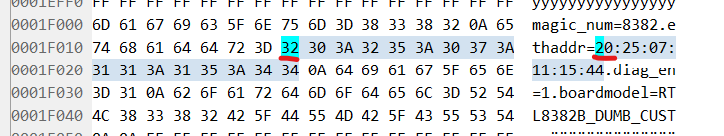

# MultiAprog测试结果：Pass

1. 使用序列号功能，选择新的YCHUANG产生器。

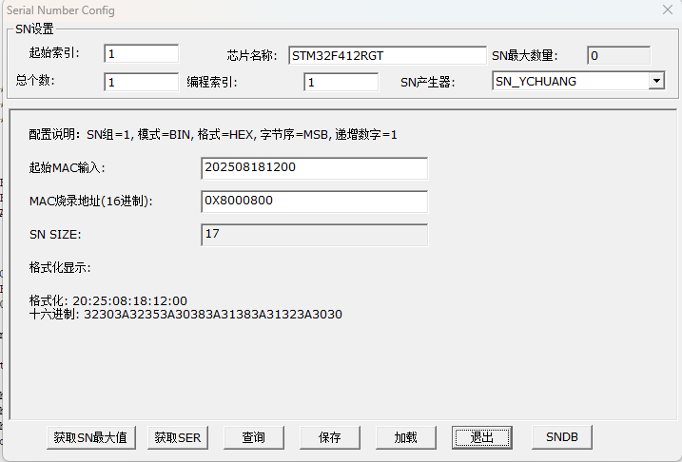

如图所示，可以选择起始的MAC输入，烧录地址，SN的size会自动根据输入的进行显示，需要注意，这里显示的是十六进制转换后最后的长度

1. 加载工程后，编程即可烧录SN。

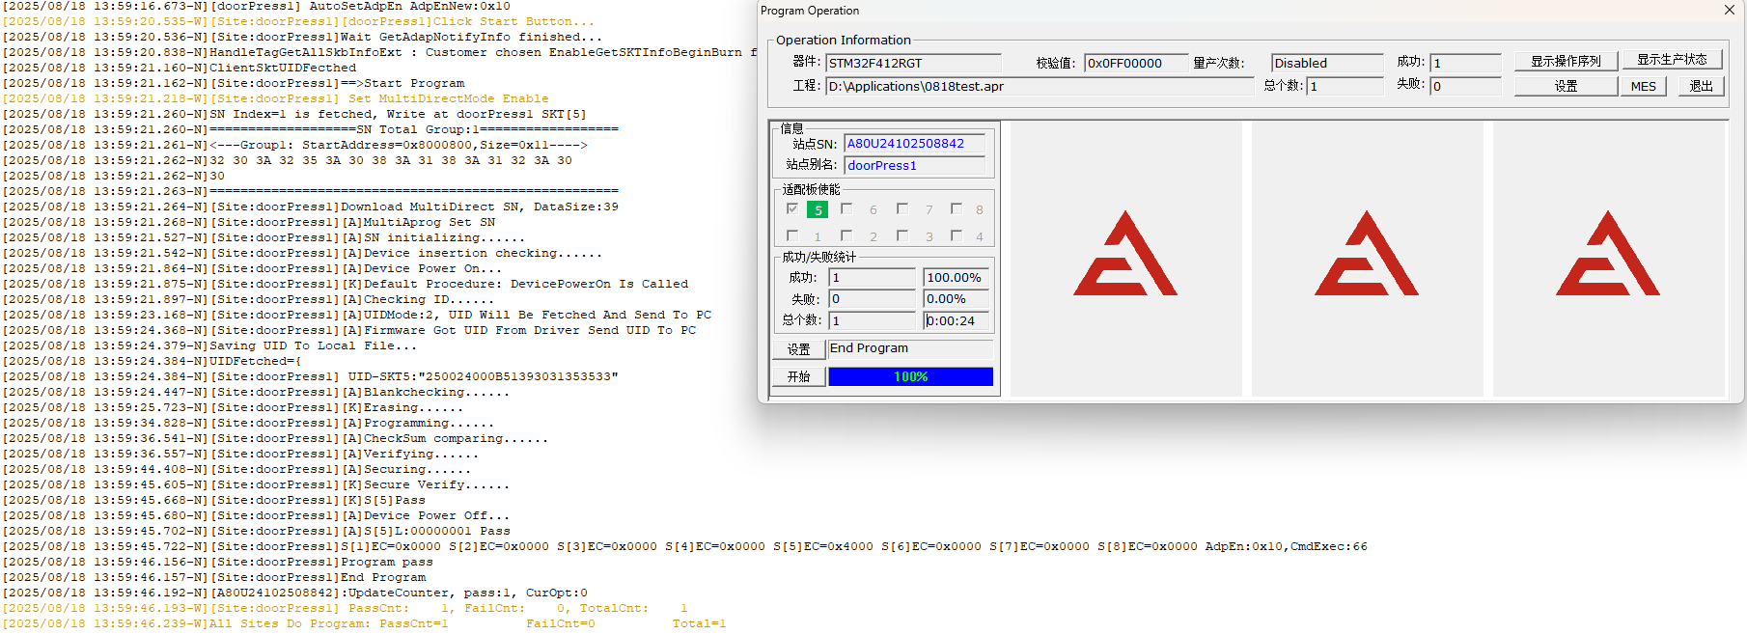

# Aprog测试结果：Pass

1. 打开Aprog，选择对应芯片后，点击读取按钮，查看缓冲区对应位置，经检查，与实际数值无误。

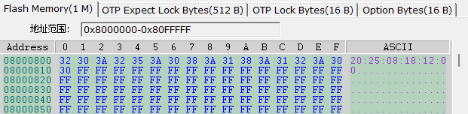

# 多语言支持

无

# SVN说明

主干开发，版本号5241。

# 测试建议

